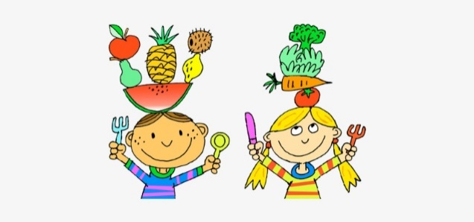
JEDILNIK VRTEC

10. julij – 14. julij
 | DOPOLDANSKA  MALICA | KOSILO | POPOLDANSKA MALICA
PONEDELJEK | mlečna prosena kaša s sadjem (7), čaj | testenine z bolonjsko omako (1a,3,9),  mešana solata,  sadje | kifeljc (1a,3,7)
TOREK  ZELENI DAN | ovseni kruh (1č),  sirni namaz (7),  sveža paprika,  redčen sok,  sadje | koruzna mineštra (1a,3,9),  sirni burek (1a,3,7), napitek | riževi vaflji,  sadje
SREDA | pšenični zdrob na mleku (1a,7), čokoladni posip (7,8-oreščki), banana | paradižnikova juha (1a,9),  puranji trakci v omaki (7,9), kuskus (1a), kumarična solata, napitek | grozdje
ČETRTEK | pirin kruh (1d),  čičerikin namaz (7,9),  kisle kumarice,  limonada,  sadje | zelenjavna juha (1a,3,7,9),  hrenovke (1a),  pire krompir (7), kremna špinača (7), napitek | bio kefir (7), kruh (1a)
PETEK | pisani kruh (1a),  med, maslo (7),  mleko (7),  sadje | ribji brodet (4,9), polenta,  mešana solata,  sladoled (7) | kruh (1a), sadje

DOBER TEK!
Jedi lahko vsebujejo snovi ali proizvode, ki povzročajo alergije ali preobčutljivost v obratih javne prehrane. Alergeni so na jedilniku po Uredbi (EU) št. 1169/2011 o zagotavljanju informacij o živilih potrošnikom označeni s številko poleg jedi. Tabela alergenov je priloga jedilniku.
* - izbrana kakovost izdelka dobavitelja

